**คู่มือการใช้งาน EA Multi currency trading system**

ในส่วนของภาคผนวกนี้จะทำการอธิบายเปิดบัญชีเทรดกับโบรกเกอร์ และ การเปิดใช้บริการ LINE Notify ผ่านเว็บไซต์พร้อมกับวิธีใช้งาน Expert Advisors ดังนี้

ค.1) เปิดบัญชีเทรดกับโบรกเกอร์ ผ่านเว็บไซต์

https://www.exness.com/th/standard_accounts#mt5

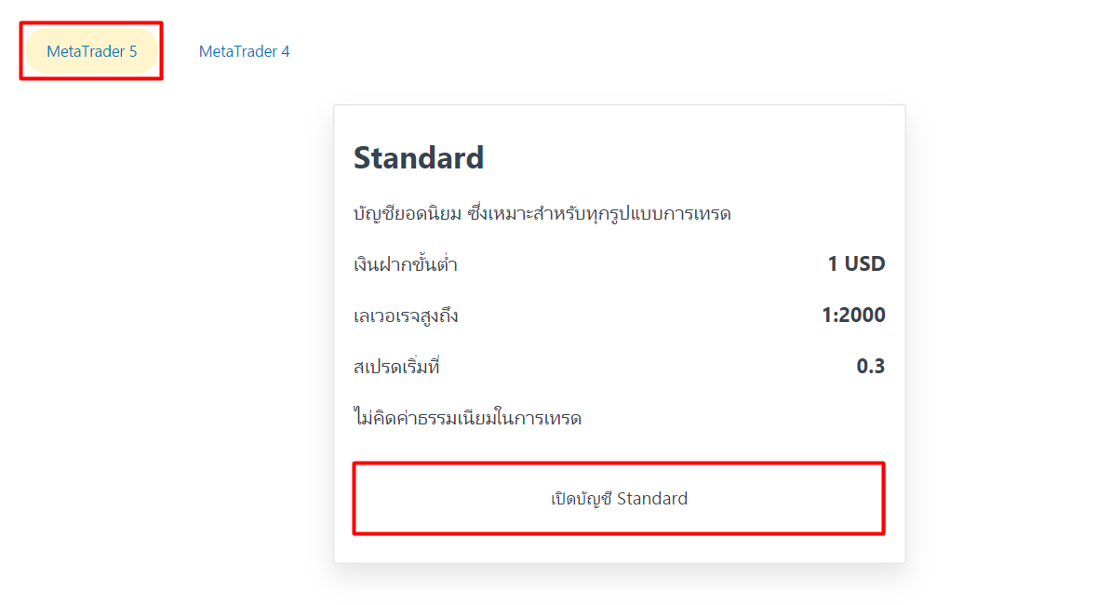

**รูปที่ ค.1** ข้อมูลการเปิดบัญชี exness

ค.2) เปิดใช้บริการ LINE Notify ผ่านเว็บไซต์ https://notify-bot.line.me/my/

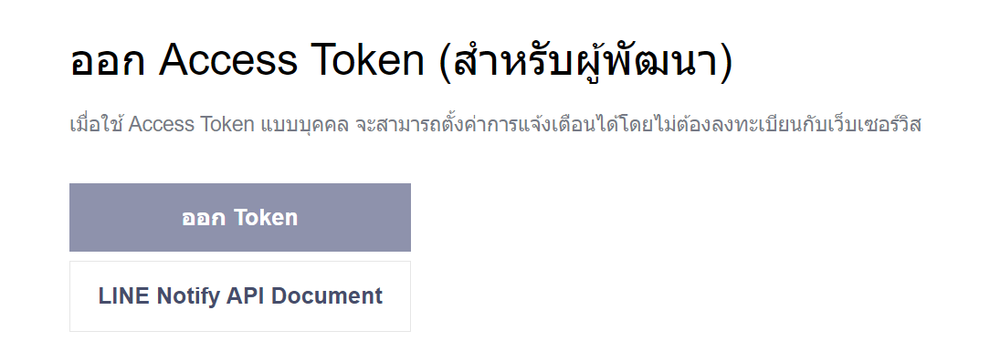

**รูปที่ ค.2** ข้อมูลการออก Token ในบริการ Line Notify

ค.3) ขั้นตอนการเชื่อมต่อกับ LINE Notify กับ กลุ่มแชทไลน์

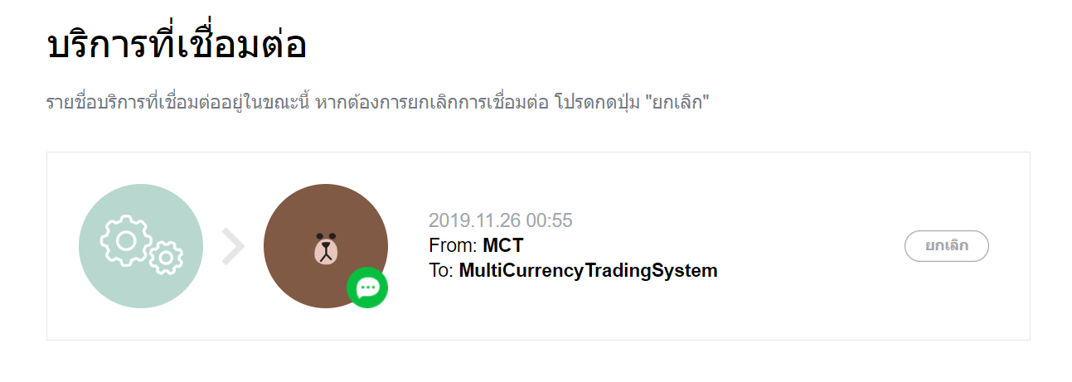

**รูปที่ ค.3** การเชื่อมต่อ LINE Notify

ค.4) Login ID and Password เข้าสู่ระบบ

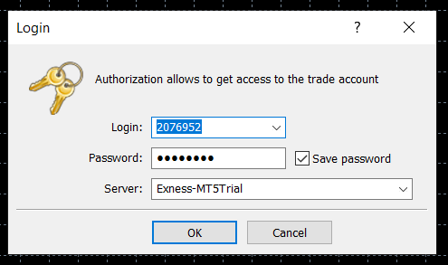

**รูปที่ ค.4** Login ID and Password

ค.5) เมื่อ Login สำเร็จ จะขึ้น successful ใน Toolbox > Journal

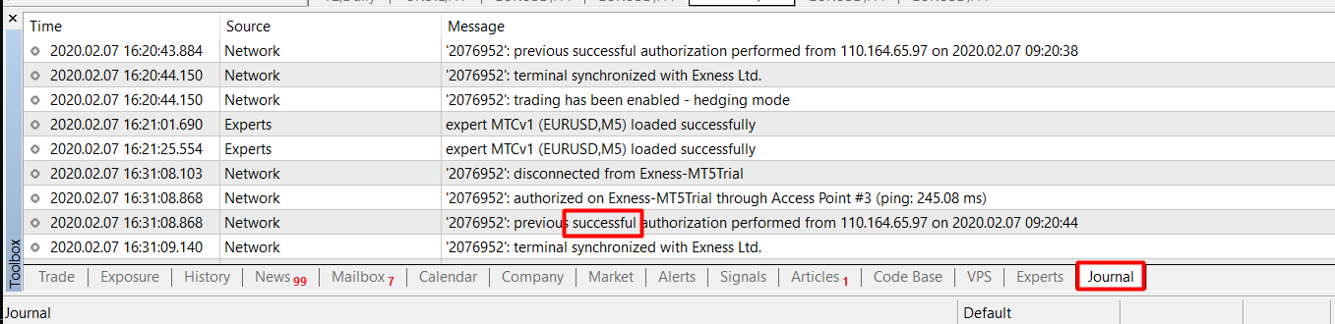

**รูปที่ ค.5** ตรวจสอบเมื่อ Login สำเร็จ

ค.6) ทำการเพิ่ม Expert Advisors ใน Chart EURUSD Timeframes H4

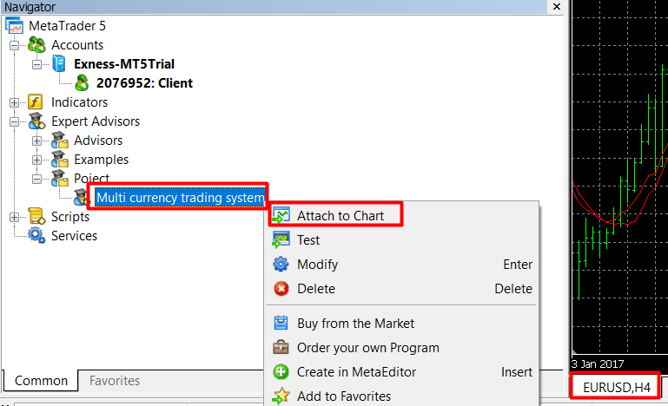

**รูปที่ ค.6** การเพิ่ม Expert Advisors

ค.7) ตั้งค่า Expert Advisors Tab Common ติ้กถูกทั้งหมด

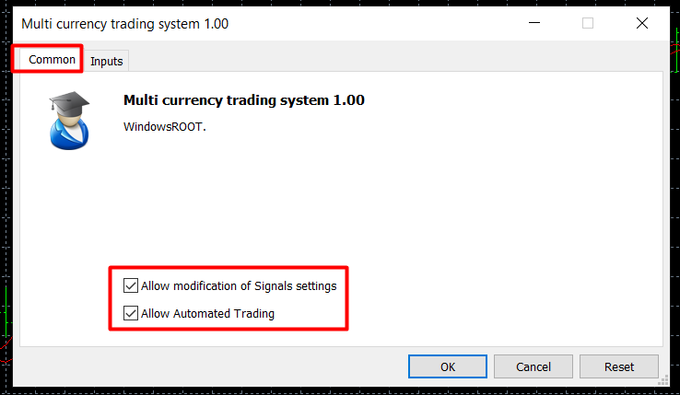

**รูปที่ ค.7** ตั้งค่า Expert Advisors Tab Common

ค.8) ตั้งค่า Expert Advisors Tab Inputs

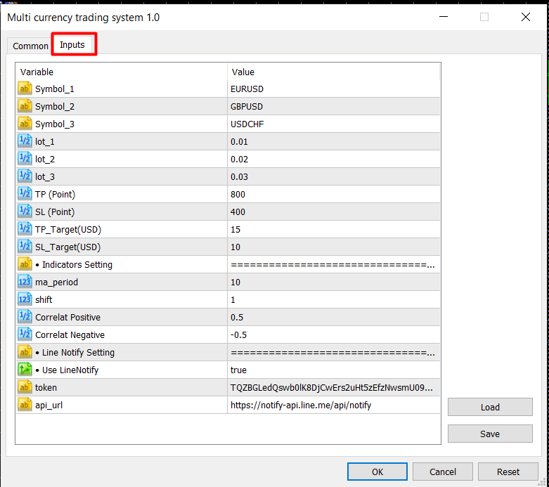

**รูปที่ ค.8** ตั้งค่า Expert Advisors Tab Inputs

ค.9) ตั้งค่า การอนุญาต API Line Notify ที่ Menu > Tools > Options

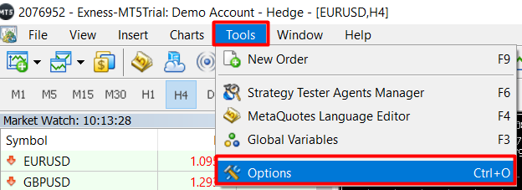

**รูปที่ ค.9** ตั้งค่า การอนุญาต API Line Notify

ค.10) ติ๊ก Allow WebRequest เพื่อเพิ่ม URL : <https://notify-api.line.me/api/notify> จากนั้นกด ok

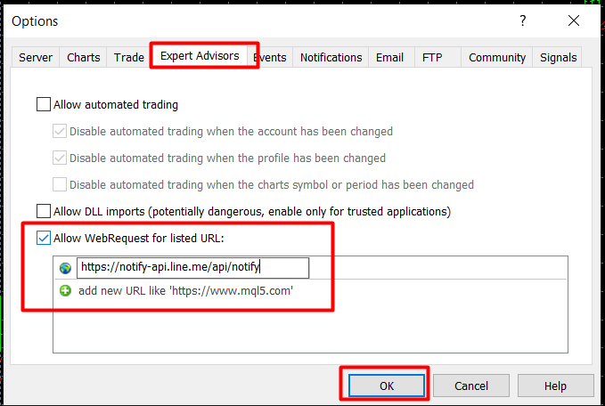

**รูปที่ ค.10** ตั้งค่า Options ในหน้า Expert Advisors

ค.11) คลิ๊ก ตรงช่อง Auto Trading ให้ขึ้นเป็นสีเขียน เพื่อเปิดทำกานเทรดแบบอัตโนมัติ

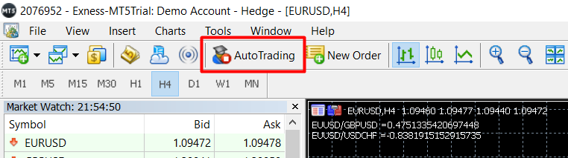

**รูปที่ ค.11** สถานการณ์ทำงานของ Expert Advisors : Disabled

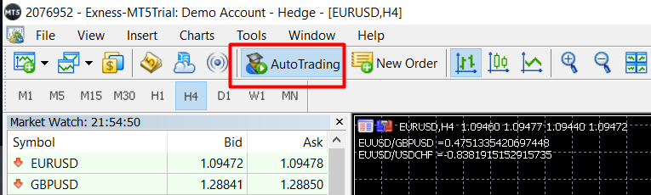

**รูปที่ ค.12** สถานการณ์ทำงานของ Expert Advisors : Enabled